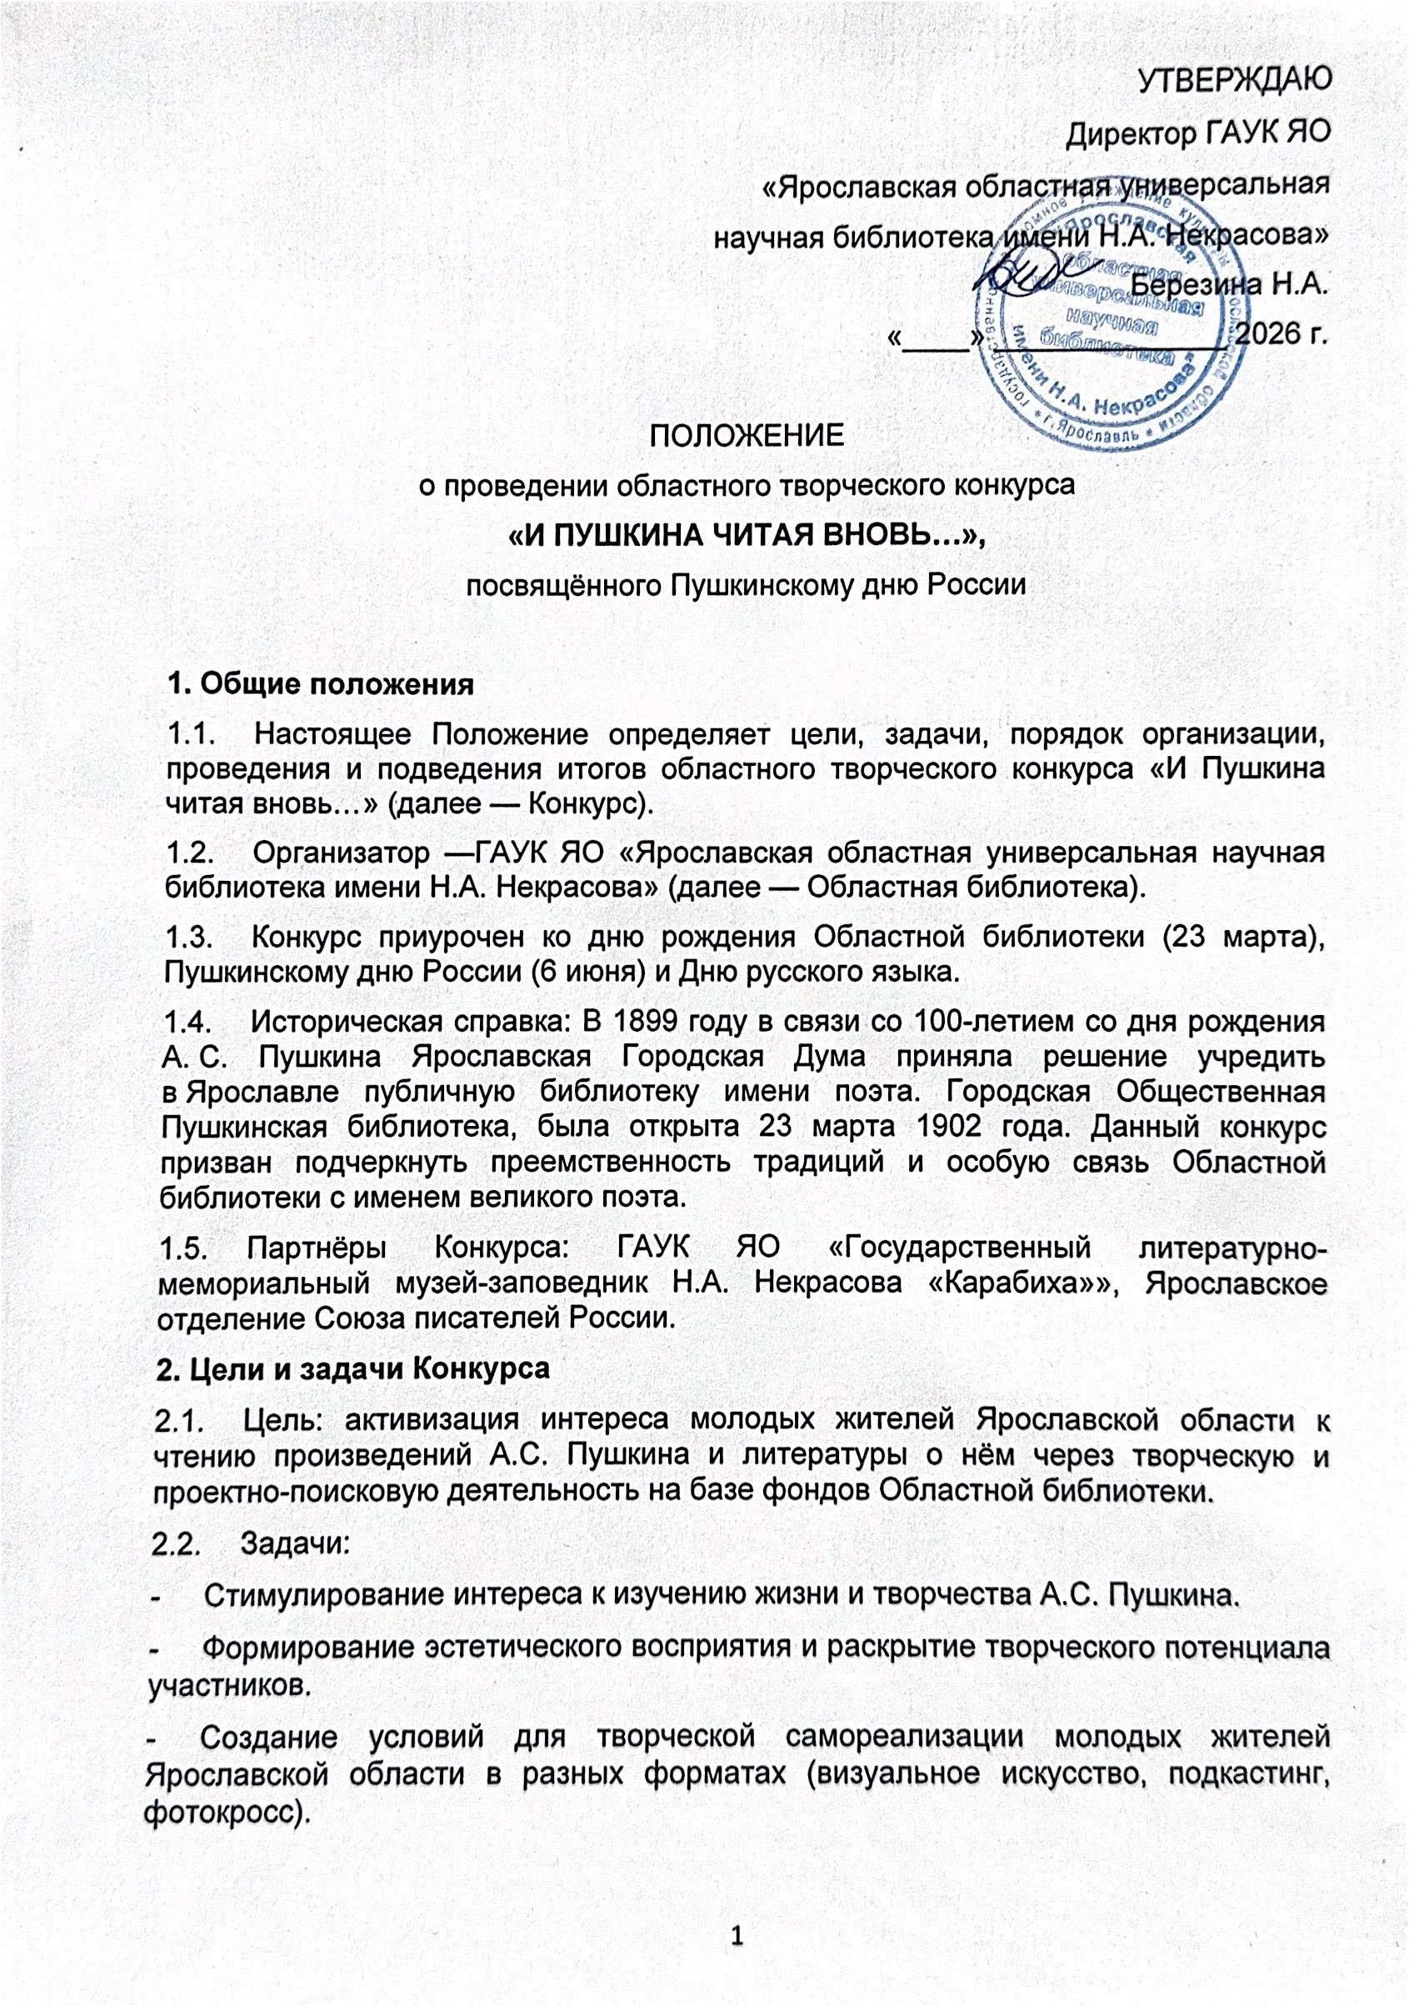

- Выявление и поддержка талантливой молодёжи в сфере креативных индустрий.
- Популяризация фондов Областной библиотеки, особенно редких изданий произведений Пушкина.
- Популяризация образа библиотеки как интеллектуального, познавательного и творческого центра для всех поколений.
- Развитие навыков работы с информационными ресурсами, библиотечными каталогами и электронными базами данных.

Участники Конкурса
  - К участию в Конкурсе приглашаются жители Ярославской области от 14 до 35 лет включительно.
  - Допускается как индивидуальное, так и коллективное участие (творческие группы до 3 человек, входящих в заявленную возрастную категорию). Для номинации «Подкаст» коллективное участие приветствуется.

Сроки и этапы проведения Конкурса
  - Конкурс проводится в один этап (заочный) в строго установленные сроки:
    - Старт приёма заявок и работ: 1 апреля 2026 года.
    - Окончание приёма работ: 25 мая 2026 года (23:59 по московскому времени).
    - Работа жюри, оценка работ: 26 мая – 4 июня 2026 года.
    - Объявление итогов: 5 июня 2026 года (публикация протокола на сайте Областной библиотеки).
    - Торжественная церемония награждения: 6 июня 2026 года (Пушкинский день России) в Областной библиотеке.
  - Работы, поступившие позже установленного срока, к рассмотрению не принимаются.

Номинации Конкурса и требования к работам
Конкурс предусматривает 3 основные номинации и 1 дополнительную. Участник может подать работы в нескольких номинациях, но не более одной работы в каждой номинации.

НОМИНАЦИЯ 1. «ПУШКИНСКАЯ СТРОКА В КРАСКАХ» (иллюстрация)
Создание авторской иллюстрации к любому произведению А.С. Пушкина (поэзия, проза, сказки, драматургия).

Задание:
- Самостоятельно выбрать произведение Пушкина (желательно обратиться к фонду библиотеки, в том числе к редким изданиям).
- Выполнить иллюстрацию в любой технике: акварель, гуашь, пастель, карандаш, цифровой рисунок, коллаж, графика, линогравюра и т.д. (формат А3).
- Обязательное требование: на лицевой стороне работы разместить ЦИТАТУ из произведения, к которому сделана иллюстрация (текст цитаты может быть вписан от руки или набран типографским способом).

- Отправить заявку и ссылку на скан/фото высокого качества (300 dpi, jpeg, png, не более 20 Мб).
- Предоставить в Областную библиотеку оригинал работы не позднее 25 мая 2026 г.

Критерии оценки:
  - Соответствие иллюстрации содержанию произведения и приведённой цитате (0–5 баллов);
  - Художественный уровень, композиция, колорит (0–5 баллов);
  - Оригинальность трактовки образа, сюжета и композиции (0–5 баллов);
  - Техника исполнения (0–3 балла).

НОМИНАЦИЯ 2. «ГОЛОС ПУШКИНСКОЙ ЭПОХИ» (подкаст/аудио)
Создание аудиоподкаста (в формате монолога, интервью или мини-спектакля) на тему: «Мой Пушкин».

Задание:
- Записать аудиофайл длительностью от 3 до 5 минут.
  - Форматы: mp3, m4a, wav. Допускается запись на диктофон телефона, минимальное качество — разборчивая речь без посторонних шумов.
  - Содержание: аргументированный рассказ о конкретном произведении А.С. Пушкина (или о книге, которую читал сам Пушкин, о его библиотеке). Почему это произведение важно? Как оно откликается сегодня? Можно включить чтение отрывка, музыкальное оформление.
  - Приветствуется использование записей романсов на стихи Пушкина, элементов театрализации.
- Отправить заявку и ссылку на аудиофайл до 25 мая 2026 г.

Критерии оценки:
  - Содержательность и аргументация выбора произведения (0–5 баллов);
  - Культура речи, дикция, интонирование (0–5 баллов);
  - Оригинальность подачи, вовлекающий формат (0–5 баллов);
  - Качество звука и монтажа (0–3 балла).

НОМИНАЦИЯ 3. «ЯРОСЛАВИЯ ПУШКИНСКАЯ» (фотокросс)
Фотография, на которой запечатлена книга А.С. Пушкина (или книга о Пушкине) на фоне узнаваемого объекта культурного, исторического или природного наследия Ярославской области.

Задание:
- Выбрать книгу: собрание сочинений, отдельный том, биографическое издание о Пушкине.
- Выбрать локацию в Ярославле или Ярославской области. Это могут быть:
  - исторические уголки городов, сёл, деревень;
  - усадьбы, связанные с пушкинской эпохой;

  - памятники А.С. Пушкину;
  - библиотеки, музеи, театры, связанные с Пушкиным и его эпохой.
- Сделать художественный фотокадр, где книга органично вписана в пейзаж.
- Отправить заявку и ссылки на фото и файл с сопроводительным текстом:
«Почему эта книга здесь?» (до 500 знаков) до 25 мая 2026 г.

Требования к фото:
  - Формат: jpeg, png, не менее 1920х1080 пикселей;
  - Допускается обработка в графических редакторах (коррекция цвета, кадрирование);
  - Запрещён фотомонтаж с подменой фона (коллаж). Книга должна находиться в реальном кадре.

Критерии оценки:
  - Художественная выразительность кадра (0–5 баллов);
  - Узнаваемость ярославского объекта (0–5 баллов);
  - Осмысленность выбора пары «книга + локация» (0–5 баллов);
  - Техническое качество (0–3 балла).

ДОПОЛНИТЕЛЬНАЯ НОМИНАЦИЯ. «ПУШКИНСКИЙ СЛЕДОПЫТ» (поисковая)
Участник осуществляет поиск издания, связанного с А.С. Пушкиным, в фонде Областной библиотеки (включая карточный и/или электронный каталог, открытый фонд абонемента или универсального читального зала). Подсказки для поиска размещаются в официальной группе Областной библиотеки в социальной сети ВКонтакте https://vk.com/nekrasovrlib с 1 апреля 2026 г.

Задание:
- Определить книгу по подсказке, размещённой в группе Областной библиотеки, – среди комментариев в публикациях (подсказки могут касаться прижизненных изданий, книг из библиотеки Пушкина, материалов о пребывании поэта в различных уголках России и т.п.).
- Прийти в библиотеку в рабочие часы и найти книгу.
- Предъявить библиотекарю книгу с вложенной в неё специальной тематической закладкой.
- Сфотографировать книгу с закладкой и выложить на своей странице с хештегом #пушкинскийследопыт.

Порядок предоставления работ
  - Для участия в Конкурсе необходимо до 25 мая 2026 г. направить на электронную почту Оргкомитета metod3@rlib.yar.ru :
    - Заявку (Приложение № 1 к настоящему Положению) в формате .docx или .pdf;
    - Конкурсную работу (ссылку на скачивание через облачное хранилище).
  - Правила именования файлов:
    - Фамилия_Имя_Номинация1_Иллюстрация;
    - Фамилия_Имя_Номинация2_Подкаст;
    - Фамилия_Имя_Номинация3_Фото.

  - Предоставляя работу на Конкурс, участник даёт согласие Организатору на некоммерческое использование материалов (публикация в соцсетях, на сайте библиотеки, выставка и т.д.) с обязательным указанием авторства.

Критерии оценки и работа жюри
  - Для оценки работ приказом директора Областной библиотеки формируется Жюри Конкурса из числа:
    - представителей Министерства культуры и туризма Ярославской области;
    - специалистов Областной библиотеки;
    - художников, преподавателей художественных школ;
    - журналистов, блогеров, литературоведов, писателей;
    - профессиональных фотографов;
    - представителей партнёрских учреждений и организаций.
  - Оценка проводится по балльной системе согласно критериям, указанным в п. 5 настоящего Положения.
  - Каждый член жюри заполняет оценочный лист. Итоговый балл участника формируется как среднее арифметическое.
  - В каждой номинации определяется 1 победитель.
  - Жюри имеет право дополнительно отметить творческие работы, заслуживающие особого внимания.

Награждение
  - Торжественная церемония награждения состоится 6 июня 2026 года (Пушкинский день России) в Областной библиотеке.
  - Победители награждаются дипломами и ценными призами от Организаторов и партнёров Конкурса.
  - Для победителей будет организована экскурсионная поездка в Государственный литературно-мемориальный музей-заповедник Н.А. Некрасова «Карабиха» (по согласованию с партнёрами). Дата поездки определяется дополнительно.
  - Все участники Конкурса получат сертификаты участников.
  - Лучшие работы будут опубликованы на сайте и в соцсетях Областной библиотеки, представлены на выставочных площадках города и области.

Контактная информация
Оргкомитет Конкурса:
ГАУК ЯО «Ярославская областная универсальная научная библиотека имени Н.А. Некрасова»
Адрес: 150000, г. Ярославль, ул. Свердлова, д. 25в. Научно-методический и проектный отдел
Тел.: (4852) 23-12-09
E-mail: metod3@rlib.yar.ru
Координатор: Шутова Наталья Александровна

Приложение №1 к Положению о конкурсе «И Пушкина читая вновь…»

Форма заявки участника (в электронном виде)

Фамилия, имя, отчество (полностью) Возраст (дата рождения) Муниципальное образование
Образовательное учреждение (полное название) Курс / класс
Место работы / должность
Номинация (нужное подчеркнуть) 1 / 2 / 3 Название работы
Автор(ы) работы (для номинаций 1,2,3) Контактный телефон
E-mail
ФИО руководителя (при наличии)
Согласие на обработку персональных данных Да / Нет Ссылка на файл конкурсной работы

